Programmering - hangman

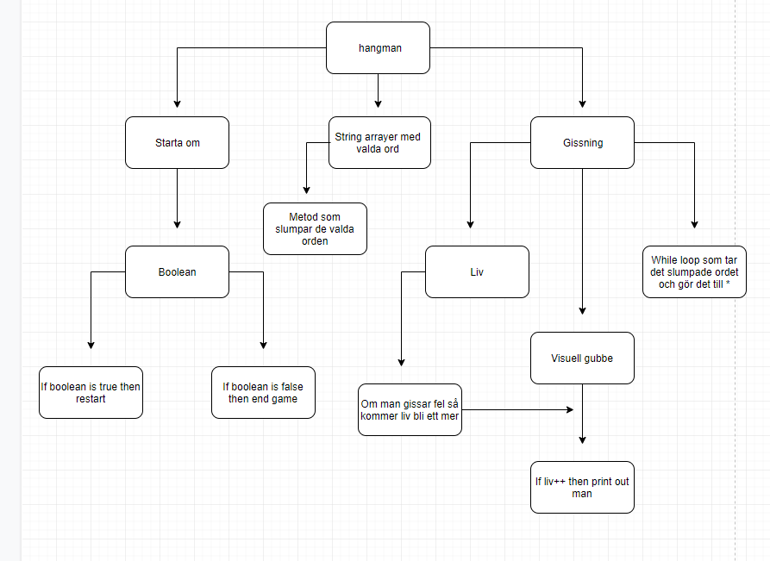

Vad ska jag ha i programmet:

En char eller int för liv så att man har kan välja hur många liv spelaren ska ha.

En arrayer för ord som man ska kunna gissa på, orden ska bli slumpade.

En boolean för att kunna starta om spelet.

En while loop för att minska liv så att man förlorar tillslut.

En while loop för att man inte ska kunna se ordet och byter de till \*

En while loop för att man ska kunna gissa.

En visuell gubbe som skrivs ut.

En scanner för att man ska kunna gissa.

Vad som händer i programmet:

Ett av orden i string arrayen blir tagen och det blir ordet som ska gissas. Sedan omvandlas ordet till \* . Med hjälp av en scanner så kan man gissa på en char och en while loop ska titta om den gissade bokstaven passar in i ordet, Om den gör det så ska \* försvinna och bytas med den rätta bokstaven. Ifall man gissar fel så ska liv bli mindre tills den har nått gränsen och då förlorar du. Du måste ha gissat klart ordet innan alla liv har tagit slut. Sedan ska det finnas en boolean för att om man vill starta om spelet. Med en scanner igen så ska man kunna skriva in o man vill spela om eller inte. Om spelaren väljer att spela igen så ska programmet börja om från början men om spelaren inte vill det så ska programmet tacka dig för att du spelade och sedan avsluta.